**TRƯỜNG ĐẠI HỌC NGOẠI NGỮ TIN HỌC HUFLIT**

**KHOA CÔNG NGHỆ THÔNG TIN**

ĐỒ ÁN MÔN HỌC

**CHUYÊN NGÀNH: CÔNG NGHỆ THÔNG TIN**

**Nguyễn Ngọc Huỳnh Trâm**

**NGƯỜI HƯỚNG DẪN: GV: TRẦN PHƯƠNG TUẤN**

# **LỜI CẢM ƠN**

Lời đầu tiên em xin cảm ơn thầy cô đã truyền đạt cho chúng em và các bạn những kiến thức cần thiết. Là một sinh viên trường Tin Học Ngoại Ngữ - Tin Học Huflit Khoa công nghệ thông tin, chúng em sẽ cố gắng học tập để chỉnh chu hơn về mọi mặt, để giúp ích cho xã hội sau này.

Chúng em xin đặc biệt gửi lời cảm ơn đến thầy Trần Phương Tuấn, người đã trực tiếp giảng dạy môn Lập Trình Web, người đã giúp chúng em đặt những nền móng đầu tiên trong suốt quãng thời gian sinh viên còn lại, là người đã tiếp động lực cho chúng em làm những dự án, học tập. Em chúc thầy thật nhiều sức khỏe để có thể đạt được những điều mà bản thân mong muốn và tiếp tục truyền lửa cho các thế hệ sinh viên tiếp theo. Chúng em xin chân thành cảm ơn.

Thành phố Hồ Chí Minh,15 tháng 11 năm 2023

Người thực hiện

Nguyễn Ngọc Huỳnh Trâm

**Mục lục**

* Lời cảm ơn
* Mục lục
* Bảng kí hiệu, từ viết tắt
* Danh mục hình ảnh
* Phần mở đầu
* Chương 1: Tổng quan
* Chương 2: Cơ sở lí thuyết và thực nghiệm
* Chương 3: Kết quả và đánh giá
* Chương 4: Kết luận
* Danh mục tài liệu tham khảo

**Bảng kí hiệu và các từ viết tắt**

|  |  |
| --- | --- |
| Từ viết tắt | Ý nghĩa |
| KAT | Tên trang web |
| HTML | Hypertext markup language |
| CSS | Cascading Style Sheets |

**Danh mục hình ảnh**

Hình 3.1.1: Giao diện trang web…………………………………………………………..6

Hình 3.1.2: Giao diện đăng nhập/đăng kí…………………………………………………7

Hình 3.1.3: Giao diện sản phẩm…………………………………………………………..7

**Phần Mở Đầu**

**1. Đề tài, mục đích.**

Hiện nay với đời sống hiện đại, nhu cầu ăn uống sinh hoạt với con người hiện nay rất phổ biến với các hoạt động vui chơi giải trí tối tân. Nhưng dường như đã rời bỏ thói quen đọc sách và thay thế nó với các thiết bị hiện đại như điện thoại di động. Với mong muốn giúp đỡ cho xã hội nói chung và ngành công nghiệp 4.0 nói riêng một cách thiết thực nhất, nhóm NONAME đã chọn đề tài Thiết kế web bán hàng với mục đích giúp các doanh nghiệp bán sách tiếp cận với khách hàng qua hình thức online, cùng với đó là phát triển các thông tin và dữ liệu trên trang web để khách hàng có thể mua sắm sách thoải mái trên nền tảng online một cách dễ dàng.

**2. Mục đích nghiên cứu.**

- NONAME tập trung phát triển trang web với mục đích phục vụ cho các doanh nghiệp bán hàng ( cụ thể ở đây là bán sách, truyện,…).

- Nghiên cứu, tìm hiểu quá trình xây dựng website bán hàng.

- Áp dụng những kiến thức đã học, những hiểu biết để xây dựng một website bán hàng với các chức năng chính như:

+ Đối với người quản lí hệ thống, có quyền quản lí sản phẩm (thêm hoặc xóa sản phẩm),các chức năng liên quan tới quản lí hệ thống.

+ Đối với khách hàng: có quyền thực hiện các chức năng như xem sản phẩm, gửi thông tin liên hệ,đăng kí và đăng nhập vào hệ thống.

**3. Đối tượng và phạm vi nghiên cứu**

- Đối tượng nghiên cứu: Website bán sách

- Phạm vi nghiên cứu: website bán hàng phục vụ cho mọi khách hàng trên toàn quốc và cho phép nhiều người truy cập cùng lúc.

**Mô tả đề án**

Đề án gồm 4 chương:

**Chương 1: Tổng quan**

Trong chương này sẽ phân tích đánh giá các hướng nghiên cứu đã có của các tác giả trong và ngoài nước liên quan đến đề tài, nêu những vấn đề còn tồn tại, chỉ ra những vấn đề mà đề tài cần tập trung, nghiên cứu giải quyết.

**Chương 2: Cơ sở lí thuyết và thực nghiệm**

Trong chương này sẽ trình bày cơ sở lí thuyết, lí luận, nền tảng công nghệ, phân tích, thiết kế và nội dung đã thực hiện.

**Chương 3: Trình bày, đánh giá kết quả**

Trong chương này sẽ mô tả ngắn gọn công việc nghiên cứu khoa học đã tiến hành, các kết quả nghiên cứu hoặc kết quả thực nghiệm.

**Chương 4: Kết luận và hướng phát triển**

Trong chương này sẽ trình bày những kết quả đạt được, những đóng góp mới và những đề xuất mới về định hướng sản phẩm.

**Chương 1. Tổng Quan**

**1.1 Tổng quan về đề án**

Trong xã hội hiện đại hiện nay, đa số các doanh nghiệp bán hàng đã thực hiện kế hoạch tiếp cận khách hàng thông qua nền tảng online (bán hàng trên mạng) như facebook, tiktok, zalo… và thông qua các trang web bán hàng mang thương hiệu riêng, nếu khách hàng có nhu cầu có thể vào trang chủ của nhãn hàng yêu thích để mua sắm thỏa thích qua hình thức online không cần phải ra ngoài tiệm. Và cũng đã có rất nhiều các website bán hàng đã được công nhận là một cánh tay đắc lực cho nhà phân phối.

Các website bán hàng đa số hiện nay có các tính năng chủ yếu như: cho phép khách hàng xem sản phẩm, đặt hàng và thanh toán trực tuyến. Còn kể đến như các website hỗ trợ, tư vấn cho khách hàng về sản phẩm được bán.

**2.1 Đề án website bán hàng**

Nhận thấy được điều ấy, NONAME đã thực hiện nghiên cứu đề án website bán sách dành cho các doanh nghiệp kinh doanh sách, truyện… và tập trung chủ yếu về việc kết nối khách hàng đến với các doanh nghiệp.

NONAME sẽ nhận các sản phẩm từ các doanh nghiệp bán hàng liên quan đến sách và rao bán giúp các doanh nghiệp ấy, tập trung vào rao bán các sản phẩm đến khách hàng.

**Chương 2. Cơ sở lí thuyết và thực nghiệm**

**2.1 Cơ sở lí thuyết**

**2.1.1 Khái niệm HTML**

**HTML**  là viết tắt của cụm từ **Hypertext Markup Language**(tạm dịch là Ngôn ngữ đánh dấu siêu văn bản). **HTML** được sử dụng để tạo và cấu trúc các thành phần trong trang web hoặc ứng dụng, phân chia các đoạn văn, heading, titles, blockquotes… và **HTML** không phải là ngôn ngữ lập trình.

**2.1.2 Khái niệm CSS**

CSS **là viết tắt của Cascading Style Sheets, là một ngôn ngữ thiết kế được sử dụng nhằm mục đích đơn giản hóa quá trình tạo nên một website**. CSS được ra mắt vào năm 1996 bởi World Wide Web Consortium (W3C). CSS xử lý một phần giao diện của trang web.

**2.1.3 Khái niệm JavaScript**

**JavaScript** là ngôn ngữ lập trình được nhà phát triển sử dụng để tạo trang web tương tác. Từ làm mới bảng tin trên trang mạng xã hội đến hiển thị hình ảnh động và bản đồ tương tác, các chức năng của JavaScript có thể cải thiện trải nghiệm người dùng của trang web.

**2.1.4 Khái niệm về visual studio code**

**Visual Studio Code** chính là ứng dụng cho phép biên tập, soạn thảo các đoạn code để hỗ trợ trong quá trình thực hiện xây dựng, thiết kế website một cách nhanh chóng. Visual Studio Code hay còn được viết tắt là VS Code. Trình soạn thảo này vận hành mượt mà trên các nền tảng như Windows, macOS, Linux.

Visual Studio Code có các tính năng nội bật như:

* Hỗ trợ đa nền tảng: Linux, Mac, Windows,...
* Hỗ trợ đa ngôn ngữ: C/C++, C#, F#, JavaScript, JSON, Visual Basic, HTML, CSS,...
* Ít dung lượng
* Tính năng mạnh mẽ
* Intellisense chuyên nghiệp
* Giao diện thân thiện
* Kiến trúc mạnh mẽ và người dùng có thể khai thác mở rộng
* Số lượng người sử dụng lớn tạo nên cộng đồng hỗ trợ rộng rãi

**2.1.5 KAT**

KAT được thiết kế giao diện dựa trên các nền tảng bán hàng online trên mạng khác, tuy nhiên cũng có những đặc điểm riêng.

Được thiết kế với giao diện và cách thao tác đơn giản, không cầu kì nhưng cũng không thiếu phần chuyên nghiệp và hữu ích.

**2.2 Thực nghiệm**

Dựa vào các cơ sở lí thuyết nêu trên.NONAME đã tiến hành nghiên cứu và cho ra sản phẩm web bán sách với các nội dung đã làm được như sau:

Đã thiết kế được giao diện web:

Đã có sản phẩm rao bán

Đã tương tác được với trang web các tính năng cơ bản

Đã thiết kế được giao diện đăng nhập, đăng ký

**CHƯƠNG 3. Trình bày và đánh giá**

**3.1 Trình bày kết quả**

KAT đã có được các kết quả cụ thể như sau:

* Về giao diện web:

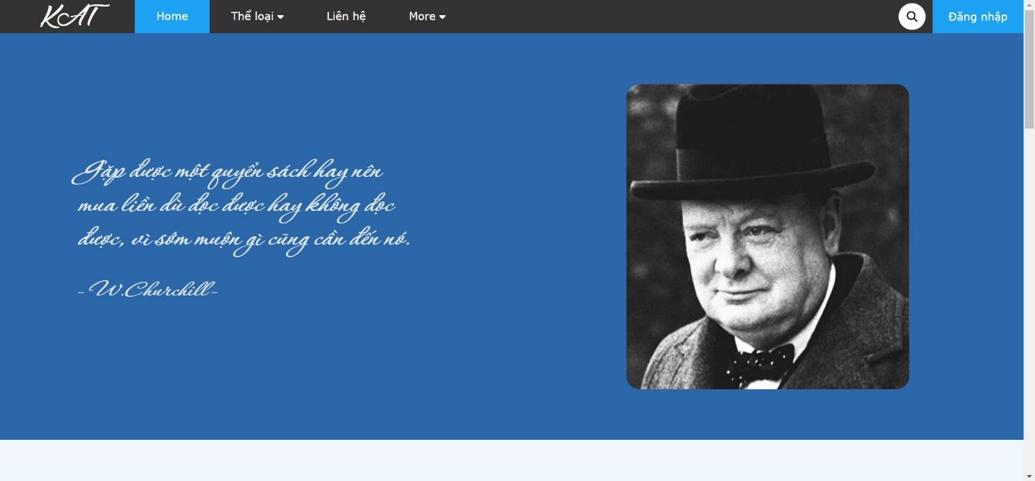

*Hình 3.1.1 : Giao diện trang web*

* Về sản phẩm:

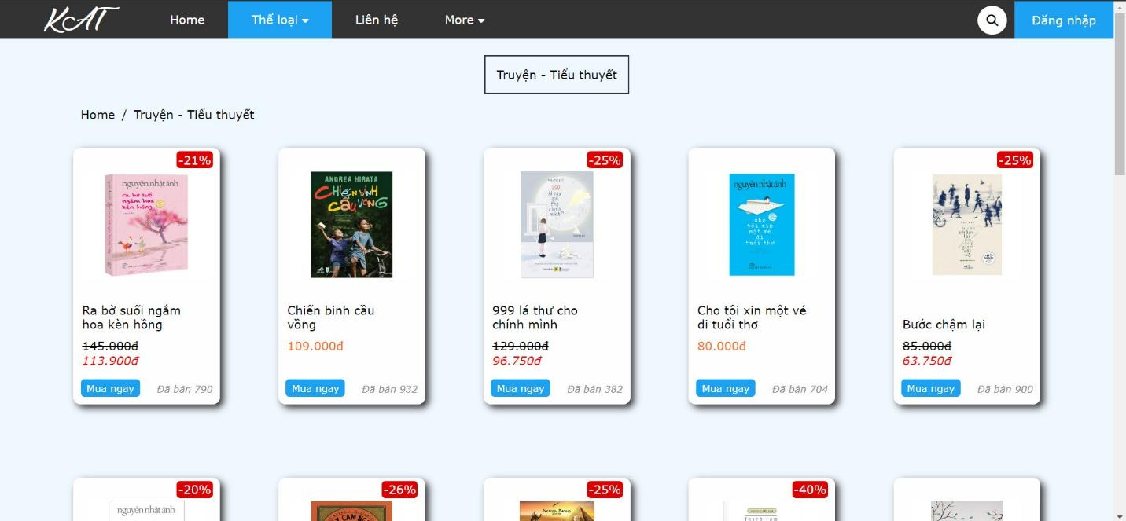

*Hình 3.1.2: Giao diện sản phẩm*

* Về giao diện đăng nhập/đăng kí:

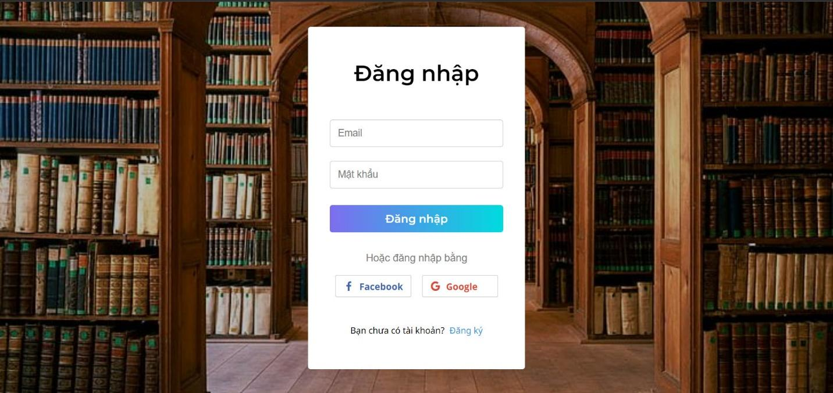

*Hình 3.1.3: Giao diện đăng nhập/đăng kí*

Về cơ bản đã hoàn thành về mặt giao diện như trên, còn về các tính năng: KAT đã đạt được cơ bản như sau:

* Tương tác qua lại được với trang web
* Có backhome để quay trở lại đầu trang web
* Có các slideshow và các gợi ý khách hàng lựa chọn dễ dàng
* Thực hiện được qua lại giữa các thể loại khác nhau
* Có thể đăng nhập hoặc đăng kí nhưng cho vui vì không lưu lại được gì
* Có thể nhấn mua hàng

**3.2 Đánh giá**

Về mặt đáng khen:

* Nhóm đã đặt được cơ bản các mục tiêu đề ra
* Đã hiểu được các câu lệnh cơ bản trong HTML trong visual studio code
* Đã nắm được cách thức vận hành và sử dụng CSS trong visual studio code
* Đã hiểu sơ qua về JavaScript
* Đã thiết kế được cơ bản các tính năng của web bán hàng online

Tuy nhiên cũng còn nhiều hạn chế , đặc biệt là vì năng lực có hạn nên dự án có những khuyết điểm sau:

* Chưa làm được tính năng yêu thích sản phẩm
* Chưa nêu được rõ chi tiết của sản phẩm
* Giao diện vẫn đang còn đơn sơ cằn cỗi chưa được bắt mắt
* Tính đăng đăng nhập chỉ được mỗi mặt tĩnh
* Dự án chỉ hỗ trợ trên máy tính, chưa hỗ trợ được cho ipad và điện thoại

Về hướng phát triền sau này:

* Nhóm sẽ phát triển dự án tiếp tục với những khuyết điểm chưa khắc phục được
* Sẽ cố gắng phát triển dự án lên tầm có thể bán được cho các doanh nghiệp
* Sẽ phát triển thêm các chức năng mới như tích lũy điểm tặng quà cho các khách hàng

**CHƯƠNG 4. Kết luận**

Nhóm vẫn đang trong quá trình phát triển dự án và những kết quả đạt được đã nêu ở trên.

Cuối cùng, nhóm sẽ tiếp tục hoàn thành và tiến tới các dự án khác trong tương lai.

**Danh mục tài liệu tham khảo**

* [**https://aws.amazon.com/vi**](https://aws.amazon.com/vi)
* [**https://wiki.matbao.net/**](https://wiki.matbao.net/)
* [**https://topdev.vn/blog**](https://topdev.vn/blog)
* [**https://vi.wikipedia.org**](https://vi.wikipedia.org)